《审题三步走》
学程拓展
- 请同学们利用所学内容---地理审题三步走，将试题中的关键词语圈画出来，完成试题。
（题目选自朝阳区2019～2020学年八年级第一学期期末检测）
23.（13分）香料之路 共话联系
香料具有提味防腐的作用，在欧洲中世纪，东南亚的香料一度成为和黄金等价的物品。受欧洲人欢迎的香料主要产自东南亚的马来群岛，因此马来群岛在当时被称为香料群岛。图11和图12为欧洲西部和东南亚相关资料。阅读资料，完成下列问题。
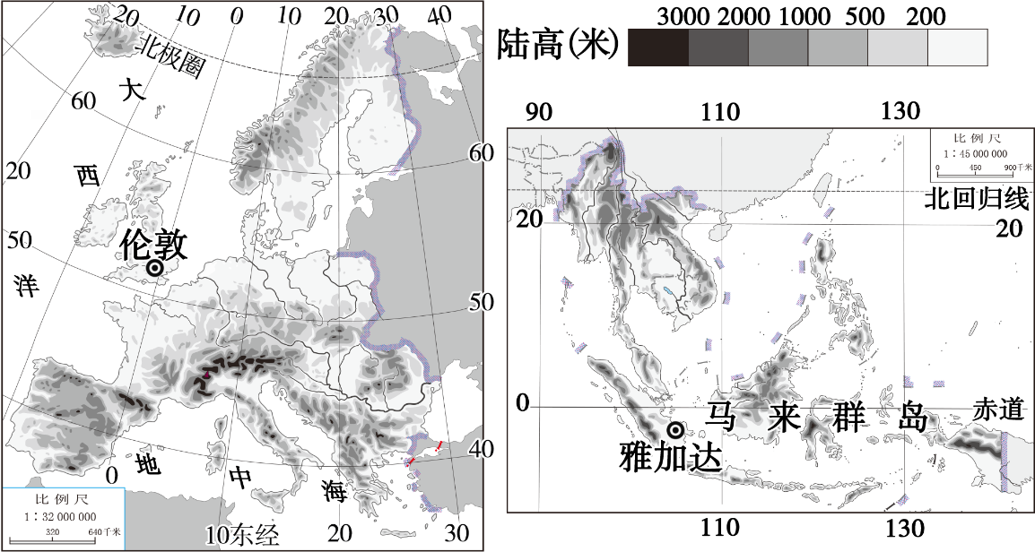

学习任务单
(1) ①—③处填上适当词语，确定两个地区的位置。
(2) ④-⑧处填上适当词语，描述自然环境特征。
(3) ⑨处填写农业类型，⑩处从标签中选择香料，填写字母，感受因地制宜发展经济的智慧。
完善整个框图，感受两地区因为差异而产生的联系。

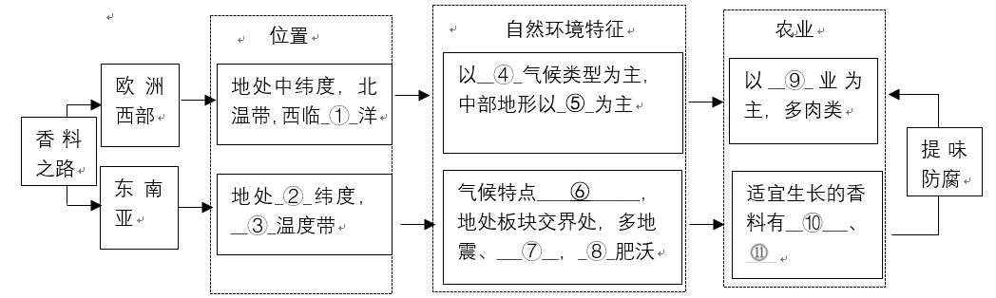
（1）利用图11和图12，结合学习任务单，依次填写空项，完成框图。（11分）

（2）任选一种香料，从气候角度说明马来群岛生产该种香料的优势条件。
香料： ，优势条件： ， 。（2分）

